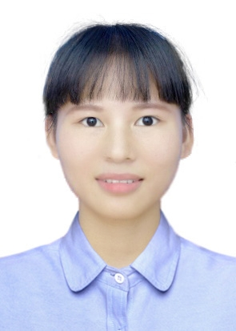

* **篮球计分器：通过AT89S52芯片来实现正常计分、倒计时、犯规次数计数、暂停和继续计时。**
* **简易函数信号发生器：运用 AD 画图软件，设计制作能产生方波和三角波信号，且频率可调的简易函数信号发生器。**
* **单片机编程使机器小车做基本运动动作：向前，向后， 左转，右转和原地旋转，突然启动或停止变为逐步加速或 减速运动。**

**奖 项 荣 誉**

* **国家励志奖学金**
* **“优秀学生奖”二等奖一次**
* **“优秀学生奖”三等奖两次**
* **全国大学生英语竞赛三等奖**
* **广西翻译大赛”三等奖”一次，“优秀奖”三次**
* **“外研社杯”全国英语阅读大赛“优秀奖”两次**

**主 修 课 程**

* **模拟电子技术 高频电子线路 数字信号处理**
* **EDA技术与实训 移动通信原理 单片机原理**
* **程控交换技术 光纤通信系统**

**社 会 实 践**

* **亿才教育辅导班老师：负责教授和辅导初一年级学生知识**
* **鹤山雅图仕有限公司普工：责产品的质量检查分类和次品修护，对生产的产品整理计数**
* **柏拉图西餐厅服务员：负责帮顾客点单买单**

**自 我 评 价**

* **本人性格活泼乐观，做事有责任心和上进心，善于与人沟通。在校期间成绩良好，对学习态度积极认真。**
* **对电路仿真，机器视觉有兴趣，热爱手工制作。**
* **能熟练用AD软件画电路图，对Python有一定了解。**

**实训项目**

* **院团委学生会宣传部助理：主要配合部长完成相关部门工作，多次参加学校大型活动工作，并负责活动照片拍摄。**
* **书法协会秘书处助理：主要配合协会各部门的后台内务，帮助协调协会活动人员调动。**
* **班级心理委员：对心理有困惑的同学沟通，耐心开导。做好班级心灵健康信息监测工作。**

**校 园 活 动**

 通信工程

 广西贺州市

 22岁

 15177666149

 [15177666149@163.com](mailto:15177666149@163.com)

**不抱怨生活，努力解决问题**

**莫晓淇**

z

适应能力

学习能力

沟通能力







个人能力

CAD

MS office

python

英语

掌握技能